Informe final proyecto haciendo economía
Simón Triviño – Esteban Mora – Miguel Díaz
Proyecto: Factores que influyen en la calificación de restaurantes de comida árabe en Bogotá

1. Cumplimiento del Protocolo de Visitas
El trabajo de campo se desarrolló siguiendo el protocolo planteado en el plan de recolección de datos. Inicialmente, se estableció una ruta de restaurantes ubicados principalmente en las zonas de Chapinero, Centro, Usaquén y sectores gastronómicos de alta actividad en Bogotá. El objetivo era aplicar encuestas presenciales a consumidores de restaurantes de comida árabe y complementar la información con variables relacionadas con reputación digital y percepción del servicio.

A continuación se detalla el estado de cada visita por establecimiento:

Restaurante | Estado de la visita
Ali Baba | ✓ Encuestas realizadas
Bósforo | ✓ Encuestas realizadas
El Beduino | ✓ Encuestas realizadas
El Khalifa | ✓ Encuestas realizadas
Don Kebab | ✓ Encuestas realizadas
Saharaui | ✓ Encuestas realizadas
El Árabe | ✓ Encuestas realizadas
El Libanés | ✓ Encuestas realizadas
Turk House | ✓ Encuestas realizadas
M Cocina Árabe | ✓ Encuestas realizadas
Arak Comida Árabe | ✓ Encuestas realizadas
Delicias Los Cedros | ✓ Encuestas realizadas
Sin especificar (1 restaurante adicional) | Administración no autorizó

A pesar de que el protocolo planteaba visitar un número mayor de restaurantes, no fue posible completar todas las visitas programadas. Algunos establecimientos se encontraban cerrados al momento de la visita, mientras que en otros casos la administración no permitió realizar encuestas dentro del local o en zonas cercanas. Asimismo, en ciertos puntos la afluencia de clientes era reducida, lo que limitó el número de observaciones posibles.

2. Número de Observaciones Finales
Durante la ejecución del trabajo de campo se lograron obtener 47 observaciones válidas. Todas las respuestas incluidas en la base final corresponden a establecimientos efectivamente visitados por los integrantes del grupo. La distribución por establecimiento fue la siguiente:

Restaurante | Número de encuestas
Bósforo | 7
El Khalifa | 5
Don Kebab | 5
El Árabe | 5
El Beduino | 4
Arak Comida Árabe | 4
M Cocina Árabe | 4
Delicias Los Cedros | 3
Ali Baba | 3
Saharaui | 3
El Libanés | 2
Turk House | 2
TOTAL | 47

3. Evidencia Fotográfica
A continuación se presenta la evidencia fotográfica del trabajo de campo realizado en los distintos restaurantes visitados. Las imágenes corresponden a los momentos de aplicación de las encuestas y verificación de presencia en los establecimientos. No se incluyen imágenes de personas salvo en los casos en que se cuente con autorización escrita de los participantes.

Evidencia de encuestas aplicadas (imágenes del formulario físico y digital)

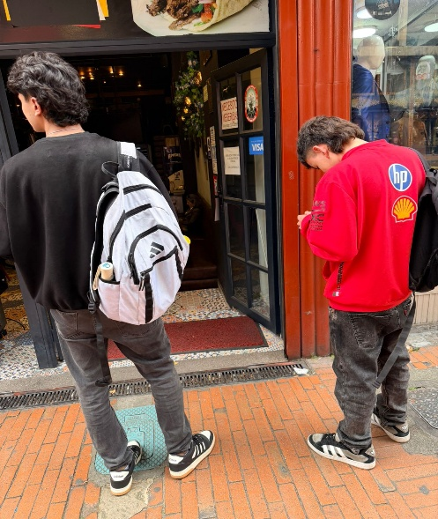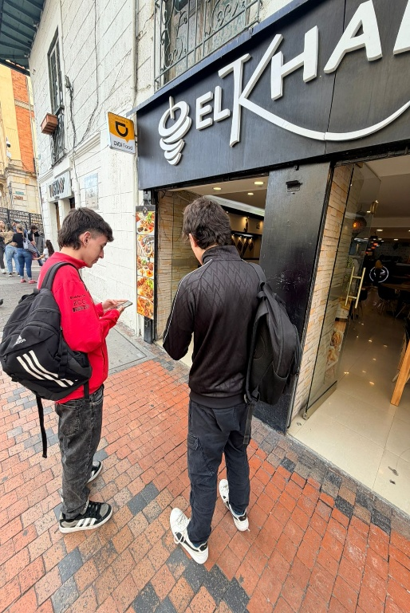
Fotografías 1-3: Evidencia de aplicación de encuestas en distintos establecimientos
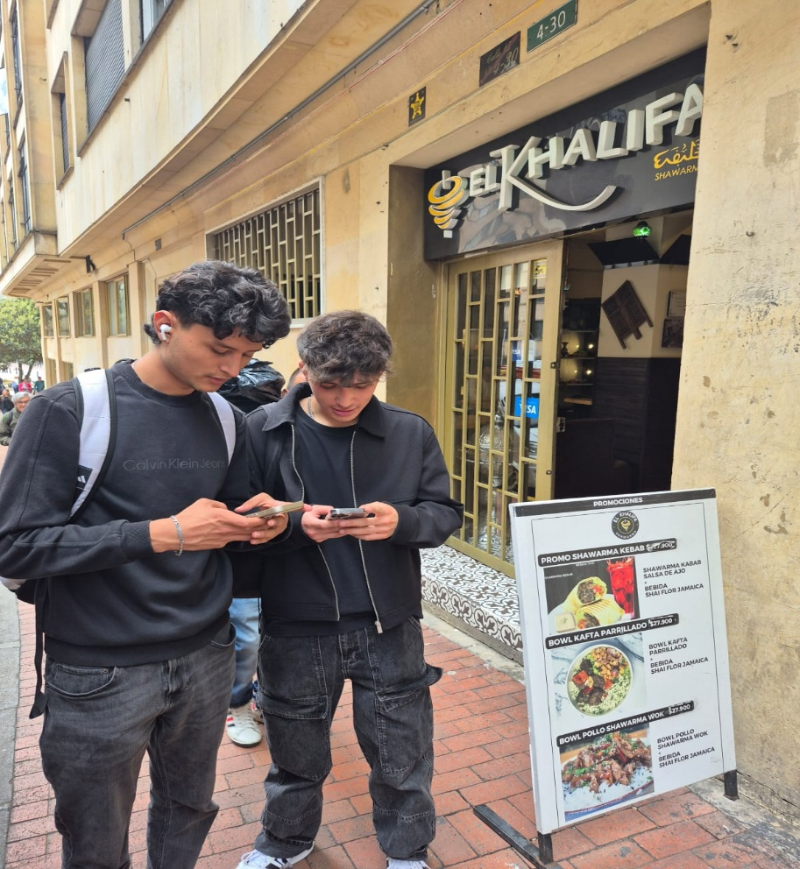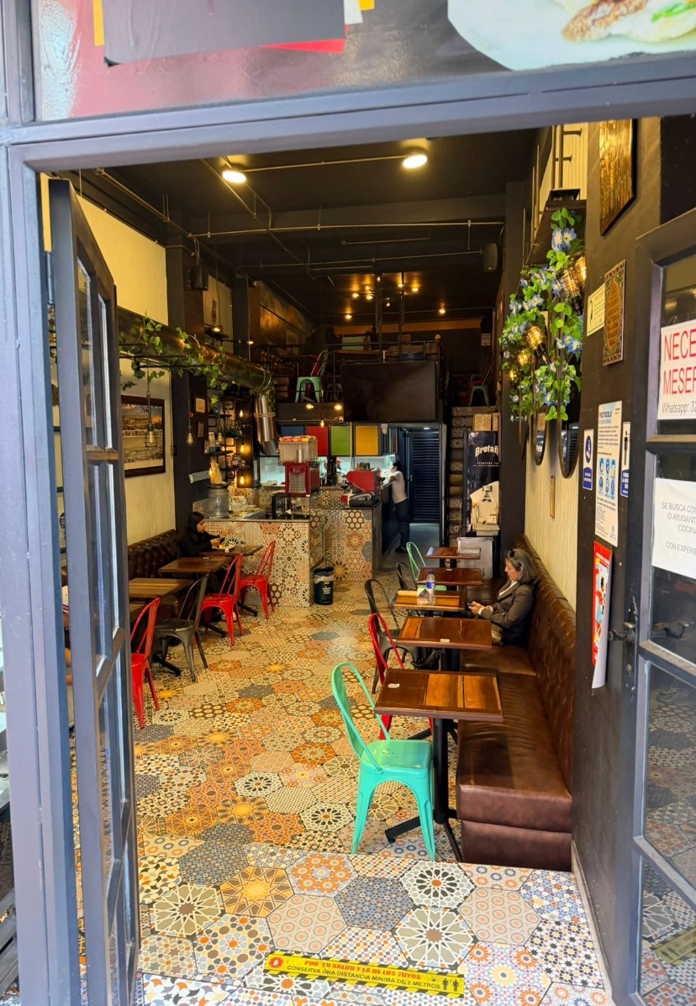
Fotografías 4-5: Evidencia adicional de trabajo de campo

Graficas de los resultados

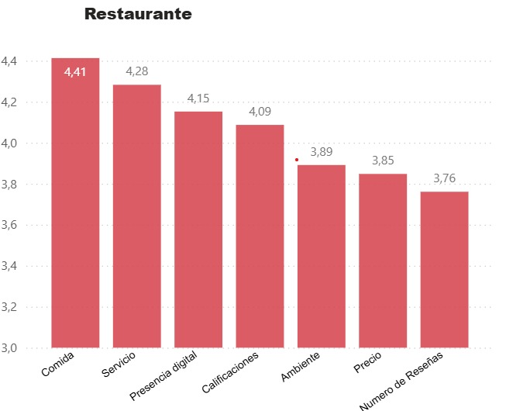
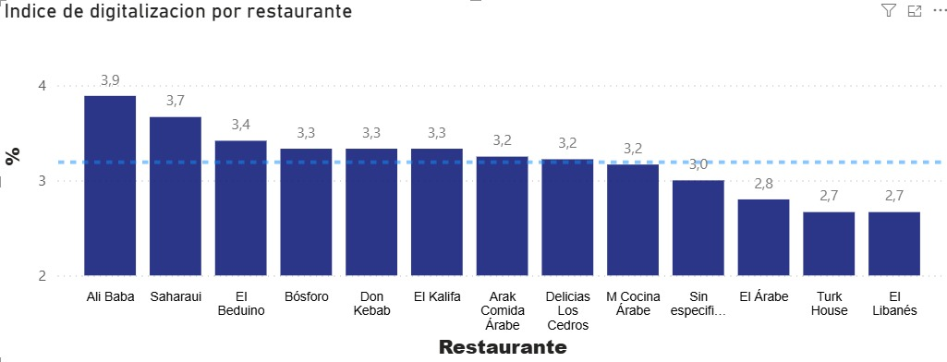
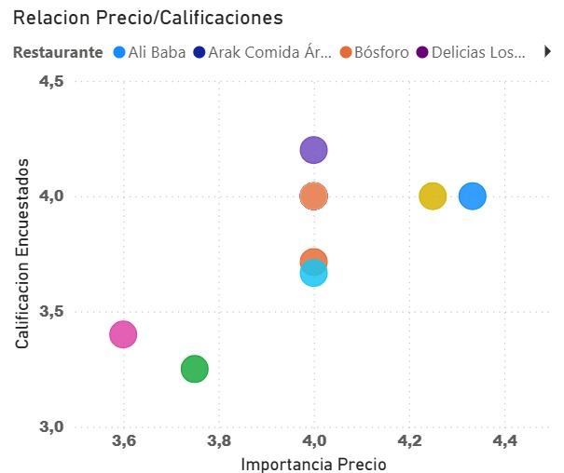

4. Análisis de Resultados
Con base en las 47 observaciones recolectadas, se llevó a cabo un análisis cuantitativo de los factores que los consumidores de restaurantes de comida árabe en Bogotá consideran más relevantes al momento de elegir y calificar un establecimiento. A continuación se presentan los hallazgos más importantes, apoyados en las gráficas generadas a partir de los datos de la encuesta.

4.1 Importancia Promedio de los Factores de Decisión
La primera gráfica presenta el promedio de importancia asignado por los encuestados a cada factor de decisión en una escala de 1 a 5. Los resultados muestran que la calidad de la comida es el factor más valorado (4.41), seguido por el servicio (4.28) y la presencia digital (4.15). En menor medida, los consumidores también consideran relevantes las calificaciones en plataformas (4.09), el ambiente del lugar (3.89), el precio (3.85) y el número de reseñas (3.76).


Gráfica 1: Importancia promedio por factor de decisión (escala 1-5, n=47)

Este resultado es consistente con la literatura sobre comportamiento del consumidor en el sector gastronómico: la experiencia sensorial directa —comida y servicio— sigue siendo el núcleo de la satisfacción, mientras que los factores digitales actúan como criterios de filtro previo a la visita. Nótese que la presencia digital ocupa el tercer lugar, superando incluso al precio, lo que refleja la creciente importancia de la reputación online en la decisión de consumo para este segmento.

4.2 Índice de Digitalización por Restaurante
La segunda gráfica muestra el índice de digitalización calculado para cada restaurante, construido a partir de variables como presencia en plataformas, número de reseñas activas y calificación digital. La línea punteada azul representa el promedio general (≈3.2).


Gráfica 2: Índice de digitalización por restaurante (promedio general ≈ 3.2)

Ali Baba (3.9) y Saharaui (3.7) lideran el índice de digitalización, destacando por una presencia digital más activa y un mayor volumen de reseñas en plataformas como Google Maps y TripAdvisor. En el extremo opuesto, El Árabe (2.8), Turk House (2.7) y El Libanés (2.7) se encuentran por debajo del promedio, lo que sugiere menor aprovechamiento de los canales digitales como herramienta de captación y fidelización de clientes.

Cabe destacar que siete de los doce restaurantes evaluados se ubican por debajo del promedio general, lo que indica que existe un margen amplio de mejora en la gestión de reputación digital para la mayoría de los establecimientos de comida árabe en Bogotá. Establecimientos como El Beduino, Bósforo, Don Kebab y El Kalifa se encuentran alrededor del promedio (3.3-3.4), representando una categoría intermedia con potencial de crecimiento.

4.3 Relación entre Precio e Importancia de las Calificaciones
La tercera gráfica presenta un diagrama de dispersión que relaciona la importancia que los encuestados otorgan al precio (eje X) con la calificación promedio que dieron al restaurante visitado (eje Y). El tamaño de los puntos refleja el volumen de respuestas por establecimiento.


Gráfica 3: Relación precio/calificaciones por restaurante (importancia del precio vs. calificación del encuestado)

El análisis revela un patrón interesante: los establecimientos con mayor calificación promedio no necesariamente son los que los encuestados perciben como más asequibles en precio. Delicias Los Cedros obtiene la calificación más alta (≈4.2) entre los encuestados con importancia de precio en 4.0, mientras que el restaurante representado por el punto verde inferior (probable El Beduino o similar) presenta una calificación más baja a pesar de que el precio no figura como factor crítico para sus clientes.

Ali Baba y otro restaurante de alta calificación (≈4.0) con importancia de precio elevada (≈4.3-4.4) sugieren que en ciertos segmentos el consumidor valora simultáneamente precio y calidad, lo que implica que la propuesta de valor debe ser integral. Esto tiene implicaciones directas para la estrategia de posicionamiento digital de los restaurantes: la comunicación en plataformas debe reflejar con coherencia tanto la calidad culinaria como la relación precio-valor.

4.4 Hallazgos Complementarios de la Encuesta
Además de los resultados gráficos, el análisis de las respuestas individuales de la encuesta permitió identificar los siguientes hallazgos relevantes:

- Uso de plataformas: Google Maps fue la plataforma más utilizada por los encuestados (≈55% de los casos), seguida de Instagram (≈22%), TikTok (≈13%) y TripAdvisor (≈10%). Esto confirma que Google Maps es el canal de mayor impacto para la reputación digital de estos establecimientos.
- Frecuencia de consulta digital: el 100% de los encuestados que indicaron consultar plataformas lo hacen de forma frecuente o siempre, lo que refuerza la relevancia de mantener perfiles actualizados con fotografías y respuestas a reseñas.
- Dejar reseñas: aproximadamente el 65% de los encuestados afirmó haber dejado reseñas en plataformas digitales. La principal motivación fue una buena experiencia o ambas (positiva y negativa), lo que indica que la calidad del servicio y la comida son los principales detonantes de la participación activa en comunidades digitales.
- Frecuencia de consumo: la mayoría de los encuestados visitan restaurantes de comida árabe rara vez o 1-2 veces al mes, lo que sugiere que se trata de un consumo de ocasión especial para una parte del público, y que los primeros contactos digitales son determinantes en la decisión de visita.
- Zonas de consumo: Usaquén y el Centro concentran la mayor parte de las visitas, seguidas por Chapinero y la Zona T, lo que es consistente con la distribución geográfica de los restaurantes visitados.

5. Conclusiones
El trabajo de campo permitió recolectar 47 observaciones válidas en los 12 restaurantes de comida árabe visitados. La muestra obtenida es suficiente y consistente para los propósitos del proyecto de investigación.

Los resultados de la encuesta indican que, si bien la calidad de la comida y el servicio son los principales determinantes de la satisfacción del consumidor, la presencia digital se ha consolidado como un tercer factor de alta relevancia —por encima del precio— en la decisión de visitar un restaurante árabe en Bogotá. Google Maps emerge como la plataforma dominante, por lo que los establecimientos que descuidan su perfil en dicha plataforma están desaprovechando el canal de mayor impacto sobre la captación de nuevos clientes.

El análisis del índice de digitalización revela una brecha considerable entre establecimientos: restaurantes como Ali Baba y Saharaui llevan ventaja competitiva en términos de reputación digital, mientras que El Árabe, Turk House y El Libanés presentan oportunidades de mejora significativas. La relación entre precio y calificaciones sugiere, además, que los consumidores no sacrifican calidad por precio, sino que buscan una propuesta de valor coherente y bien comunicada en plataformas digitales.

En suma, los datos recolectados apuntan a que la inversión en gestión de reputación digital —actualización de perfiles, respuesta a reseñas, carga de fotografías y presencia activa en redes— representa una oportunidad real y medible para mejorar las calificaciones y, con ello, la competitividad de los restaurantes de comida árabe en el mercado bogotano.

